Μάθημα: Συστήματα Γεωγραφικών Πληροφοριών
8^{ο} εξάμηνο Σχολής Πολιτικών Μηχανικών Ακαδημαϊκό έτος: 2023-24

Διδάσκοντες: Μαρίνος Κάβουρας (Συντονιστής), Νίκος Μαμάσης, Θανάσης Στάμος, Θωμάς Χατζηχρήστος, Μπουρνάς Απόλλων

Επικουρικό προσωπικό: Ρωμανός Ιωαννίδης, Σταυρούλα Σιγούρου

Άσκηση 2 Υδρολογική διερεύνηση λεκάνης απορροής
Στόχος της άσκησης είναι η αξιοποίηση των Συστημάτων Γεωγραφικών Πληροφοριών (GIS) σε υδρολογικές εφαρμογές. Ειδικότερα υλοποιούνται επεξεργασίες όπως: (α) η χάραξη λεκάνης απορροής και ο υπολογισμός των φυσιογραφικών χαρακτηριστικών της, (β) η χωρική ολοκλήρωση υδρομετεωρολογικών μεταβλητών (γ) η εκτίμηση της ηλιακής ακτινοβολίας και της στεροπαροχής και (δ) η εκτίμηση πλημμυρογραφήματος σε θέση υδρογραφικού δικτύου. Στην άσκηση εξετάζεται το υδατικό διαμέρισμα της Θεσσαλίας Τα δεδομένα προέρχονται από διαφορές πηγές και έχουν υποστεί τροποποιήσεις για να υποστηριχτεί ο εκπαιδευτικός χαρακτήρας των εφαρμογών.

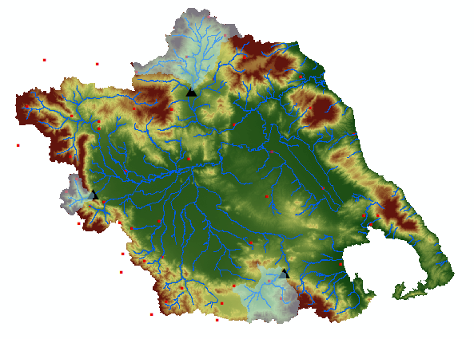
Δεδομένα:
Αρχείο με γεωγραφικά δεδομένα (GISASK2DATA.zip) που περιέχει:
- Βροχομετρικούς σταθμούς υδατικού διαμερίσματος Θεσσαλίας (RainStatThes)
- Yδρογραφικό δίκτυο υδατικού διαμερίσματος Θεσσαλίας (RiverThes)
- Θέσεις υδρογραφικού δικτύου που θα εξεταστούν (site1, site2, site3)
- Ψηφιακό μοντέλο υψομέτρων (demThes30) με στοιχειώδη διάσταση 30.3 m.
- Κάνναβο εδαφικής διάβρωσης σε t/ha/y (soilthes) με στοιχειώδη διάσταση 100 m (πηγή: https://esdac.jrc.ec.europa.eu/content/soil-erosion-water-rusle2015)
Αρχεία excel
- Ετήσιες βροχοπτώσεις βροχομετρικών σταθμών (RainStatThes.xls)
- Υποπρογράμματα για την χωρική ανάλυση των βροχομετρικών δεδομένων (semivariogram.xls)

Επεξεργασίες:
1. Χάραξη λεκάνης απορροής και εκτίμηση φυσιογραφικών χαρακτηριστικών
- Να γίνει η χάραξη της λεκάνης απορροής ανάντη των 3 θέσεων του υδρογραφικού δικτύου.
- Να υπολογιστούν τα φυσιογραφικά χαρακτηριστικά της λεκάνης απορροής ενδιαφέροντος (επιλέξτε μία από τις τρεις λεκάνες): (α) εμβαδόν, (β) μέσο-μέγιστο-ελάχιστο υψόμετρο, (γ) μέση κλίση, (δ) μήκος κυρίου υδατορεύματος και (ε) υψομετρική καμπύλη.

2. Χωρική ολοκλήρωση βροχοπτώσεων
- Να υπολογιστεί το ημιμεταβλητόγραμμα της ετήσιας βροχόπτωσης με βάση το σύνολο των βροχομετρικών σταθμών του υδατικού διαμερίσματος Θεσσαλίας.
- Να υπολογιστούν οι συντελεστές επιρροής κατά Thiessen των βροχομετρικών σταθμών στο σύνολο του υδατικού διαμερίσματος Θεσσαλίας αλλά και στη λεκάνη ενδιαφέροντος
- Να συνδεθεί το επίπεδο πληροφορίας των βροχομετρικών σταθμών με το αρχείο που περιέχει ετήσια ύψη βροχής και να υπολογιστεί η επιφανειακή βροχόπτωση στη λεκάνη ενδιαφέροντος με τις μεθόδους IDW (επιλογή σταθμών), IDW (επιλογή απόστασης) και Κriging,
- Να πραγματοποιηθεί σύγκριση των επιφανειακών βροχοπτώσεων που προκύπτουν από τις παραπάνω μεθοδολογίες. Για το σκοπό αυτό να υλοποιηθεί υποπρόγραμμα στο model builder για την σύγκριση των μεθόδων που εφαρμόστηκαν στο ερώτημα 2.3.
- Να απεικονιστούν σε χάρτη οι ισοϋέτιες καμπύλες της Θεσσαλίας, οι οποίες προέρχονται από τη μέθοδο Kriging.

3. Εκτίμηση ηλιακής ακτινοβολίας
- Να υπολογιστεί η ηλιακή ακτινοβολία (άμεση, διάχυτη, ολική) και οι αντίστοιχες ώρες ηλιοφάνειας στη λεκάνη ενδιαφέροντος σε ετήσια βάση. Να γίνει η παραδοχή ότι δεν υπάρχει ατμόσφαιρα.
- Να εντοπιστούν οι περιοχές της λεκάνης με τη μέγιστη και ελάχιστη ετήσια άμεση ακτινοβολία (άνω και κάτω 1%).
- Να γίνει η εκτίμηση παραγωγής ηλεκτρικής ενέργειας σε MWh/y από φωτοβολταϊκά ισχύος 10 kW και συντελεστή απόδοσης 0.16.

4. Εκτίμηση στερεοαπορροής
- Να εξαχθεί ο κάνναβος εδαφικής διάβρωση της λεκάνης.
- Στην έξοδο της λεκάνης μελετάται η κατασκευή φράγματος. Να εκτιμηθεί ο συνολικός όγκος φερτών που θα συσσωρευτεί για μια περίοδο 100 ετών.

5. Ανάλυση πλημμυρών
- Να εκτιμηθεί το μοναδιαίο υδρογράφημα της λεκάνης με τη μέθοδο των ισόχρονων περιοχών
- Να υπολογιστεί ο χρόνος συγκέντρωσης της λεκάνης
- Να εκτιμηθεί το πλημμυρογράφημα της λεκάνης για ένα τρίωρο επεισόδιο βροχής με ωραία ύψη 15, 30 και 5 mm

